下表中代码表示滇、川、陕三省省会和西藏自治区首府的名称。据此回答1～2题。
一月平均气温(℃) | 七月平均气温(℃) | 地区代号
－2.3 | 14.9 | ①
4.6 | 25.8 | ②
7.8 | 19.9 | ③
－1.3 | 26.7 | ④
1.根据表中气候资料，判断下列说法正确的是( )
A．①为拉萨 B．②为西安 C．③为成都 D．④为昆明
2．下列有关四地所在地形区的判断中，正确的是( )
A．①位于湟水谷地 B．②位于成都平原 C．③位于黄土高原 D．④位于云贵高原
下图为我国某地形区典型地段的地形剖面示意图。读图完成3～4题。
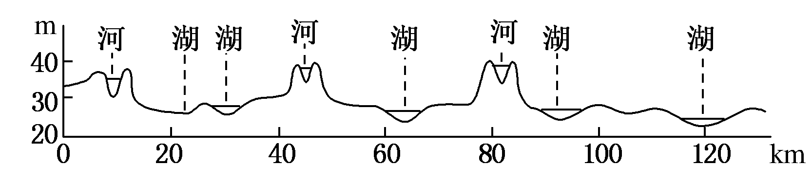
3．该地形区可能位于我国的( )
A．塔里木河下游地区 B．长江中下游地区 C．云贵高原 D．东北平原
4．造成该地形区地表形态变化的主要外力作用及其作用形式分别为( )
A．流水、侵蚀作用 B．流水、沉积作用 C．风力、侵蚀作用 D．风力、堆积作用
5．平均海拔由高到低的省区依次是( )
A．湘、辽、宁 B．台、鲁、苏 C．青、粤、晋 D．桂、甘、豫
下图是黄土高原局部黄土分布等值线图，实线是黄土表面等高线，虚线是黄土底面(基岩表面)等高线(单位：m)。读图完成6～8题。
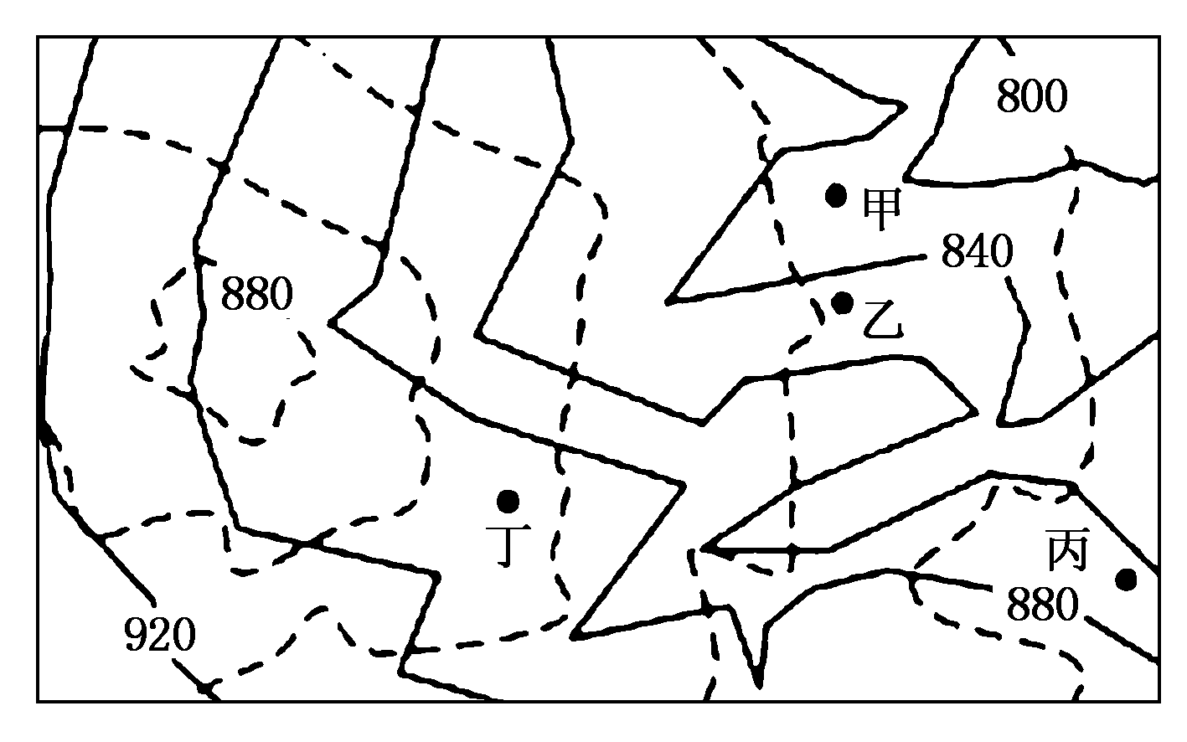
6．甲、乙、丙、丁四地黄土覆盖层可能最厚的是( )
A．甲 B．乙 C．丙 D．丁
7．黄土高原民居窑洞冬暖夏凉的主要原因是( )
A．地处暖温带 B．降水少、晴天多 C．黄土表层吸热强 D．墙体厚、保温性能好
8．图中窑洞选址在丁处的主要原因是( )
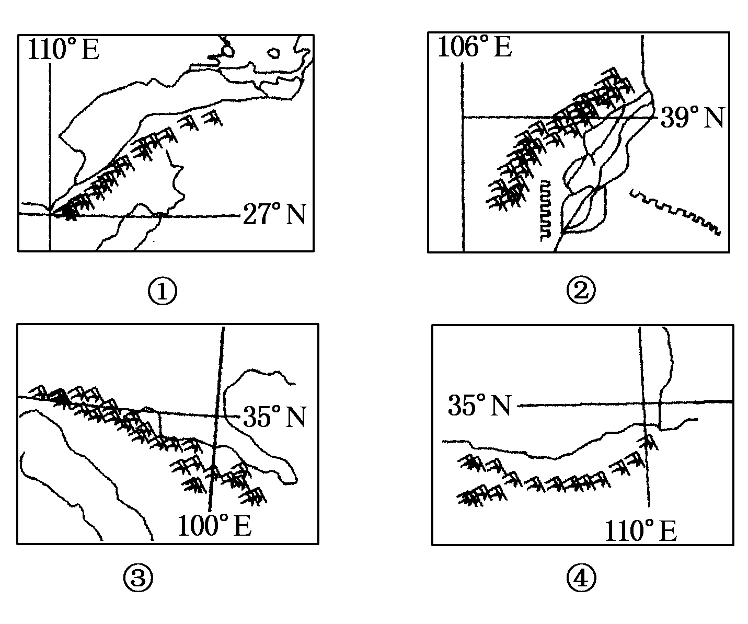
A．位于夏季风迎风坡 B．位于阳坡 C．地势平缓 D．靠近河流
读图，回答9～10题。
9．关于图中山脉的说法正确的是( )
A．图①所示山脉是我国内流区域和外流区域的分界线
B．图②所示山脉是我国季风区和非季风区的分界线
C．图③所示山脉是我国北方地区和南方地区的分界线
D．图④所示山脉是我国400毫米年等降水量线通过的地方
10．南水北调西线工程将穿越的山脉是( )
A．① B．②C．③ D．④
季风指数是某一地区季风现象明显程度的量值，其值越大表示季风现象愈明显，它反映了一个地区季风的强弱程度。读图回答11～12题。
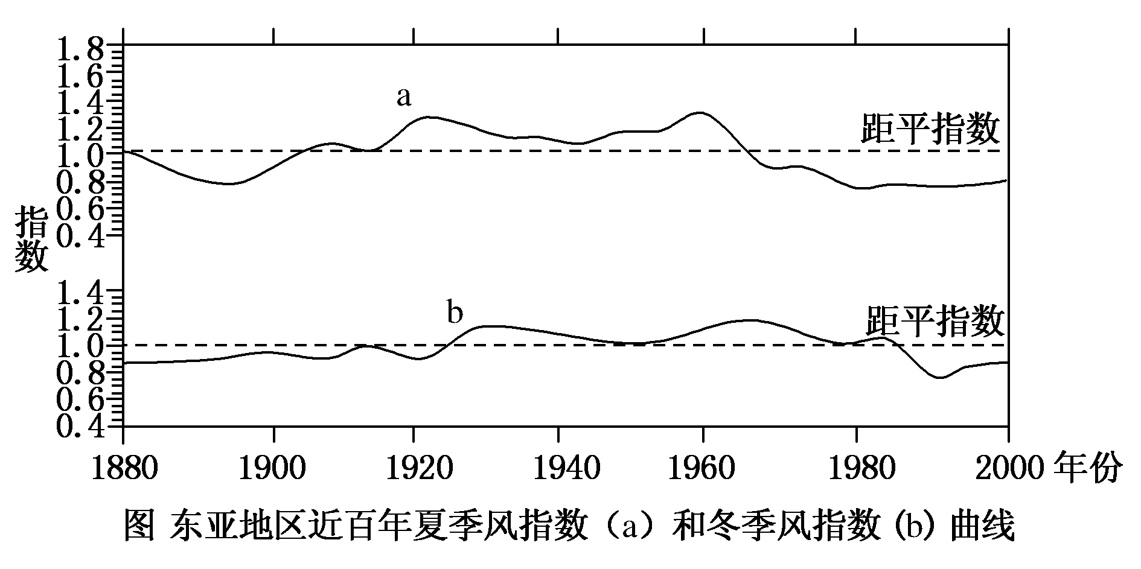
11．1923年，我国东部地区夏季出现下列现象可能性较大的是( )
A．南北皆旱 B．南涝北旱 C．南旱北涝 D．南北皆涝
12．20世纪末冬季风指数明显减小，其原因可能是( )
A．冬季风减弱 B．夏季风减弱 C．海陆热力差异减小 D．温室效应加剧
下图是沿我国境内某一经线的地形剖面、气候统计图表。读图完成13～14题。
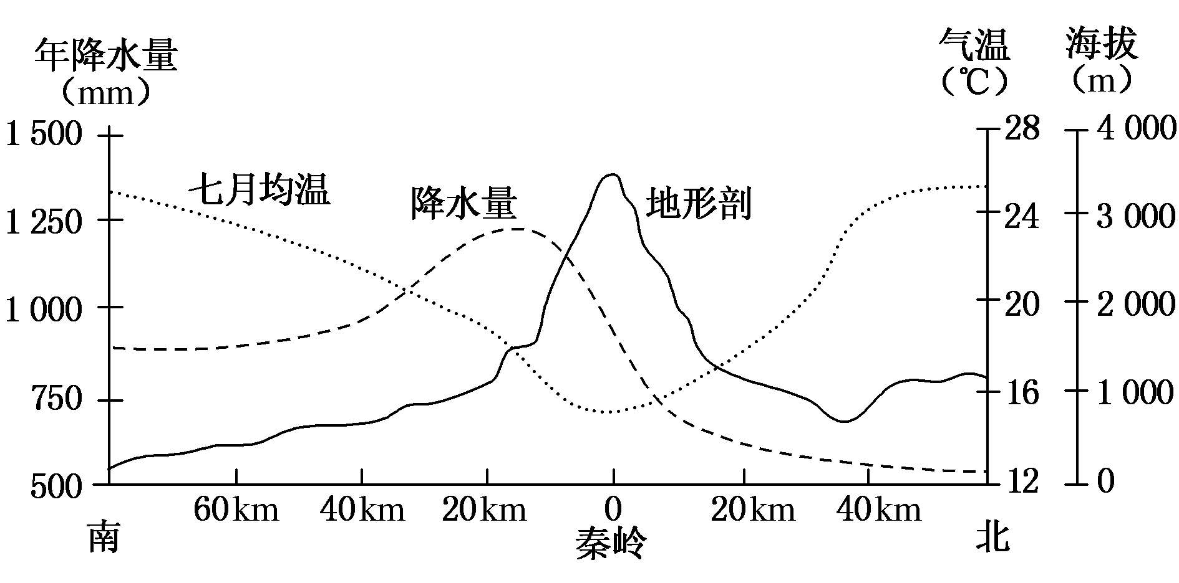
13.下列有关秦岭说法正确的是( )
A．是我国人口地理分界线
B．是季风区和非季风区的分界线
C．与一月均温0℃等温线和400毫米等年降水量线大致吻合
D．是亚热带和暖温带、湿润区和半湿润区的分界线
14.图中降水最多的地点，其海拔约为( )
A．900 m B．1 500 m C．2 000 m D．3 000 m
下表为我国某地某年11月下旬天气信息记录表(表中气温数值分别为一天中的最低气温)。据此回答15～16题。
时间 | 20日 | 21日 | 22日 | 23日 | 24日 | 25日 | 26日 | 27日 | 28日 | 29日
天气 | 多云 | 中雨 | 小雨 | 小雨 | 多云 | 中雨 | 阴 | 多云 | 晴到多云 | 阴有小雨
气温(℃) | 12～18 | 13～15 | 8～17 | 5～11 | 8～13 | 6～15 | 3～11 | 7～13 | 1～13 | 9～14
15.该地最可能位于( )
A．长江三角洲 B．松嫩平原 C．河套平原 D．珠江三角洲
16．此时期该地降水日数偏多的原因是( )
A．冷暖气团势均力敌，形成准静止锋 B．暖湿气流较强，且冷空气影响频繁
C．位于山地的迎风坡，形成地形雨 D．热带低压影响频繁
下表为某地气候相关数据。读表完成17～18题。
经纬度位置 | 1月平均  气温(℃) | 7月平均  气温(℃) | 年降水  量(mm) | 多年平均暴  雨日数(天)
33°N,98°E | －12.8 | 8.7 | 561.4 | <0.2
17.影响该地气温特征的主导因素是( )
A．纬度位置 B．海陆位置 C．地形 D．植被
18．该地易发生的主要自然灾害是( )
A．雪灾 B．台风 C．泥石流 D．暴雨洪涝
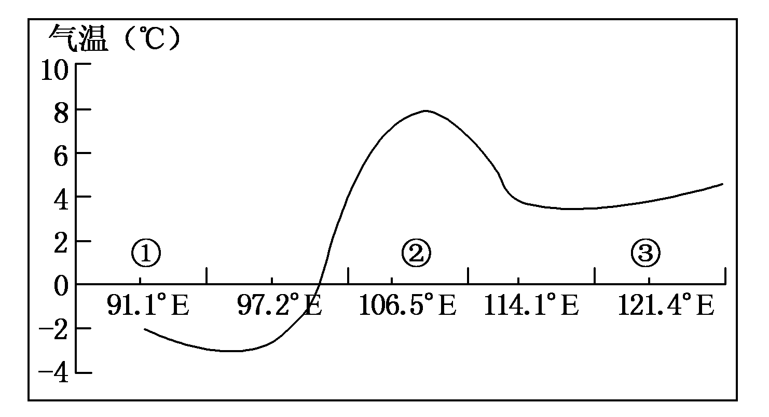
读沿30°纬线某月平均气温曲线图，回答19～20题。
19．关于图中三地的叙述，正确的是( )
A．气温日较差②地比①地大 B．气温年较差①地比③地小
C．该月份③地正值伏旱天气 D．大气逆辐射①地强于②地
20．②地该月平均气温高于①、③两地的原因是( )
A．海拔低，太阳高度大，日照时间长
B．受副高控制，盛行下沉气流，晴天多
C．受沿岸暖流影响，增温作用显著
D．位于盆地，受冷空气影响小
下表是我国四条河流的主要水文特征对比表。根据表中资料，回答21～22题。
河流 | 径流总量(亿立方米) | 多年平均含沙量  (千克/立方米)
甲 | 226 | 61
乙 | 624 | 0.14
丙 | 118 | 4.6
丁 | 2 700 | 0.16
21.甲乙丙丁四条河流依次是( )
A．闽江、黑龙江、伊犁河、海河 B．海河、黑龙江、闽江、伊犁河
C．海河、闽江、伊犁河、黑龙江 D．黑龙江、海河、闽江、伊犁河
22．其中属于外流河的是( )
A．甲、乙、丙 B．乙、丙、丁 C．丙、丁 D．甲、乙、丁
下图是“我国长江、黄河、珠江、松花江四大河的水量平衡示意图”。读图完成23～24题。
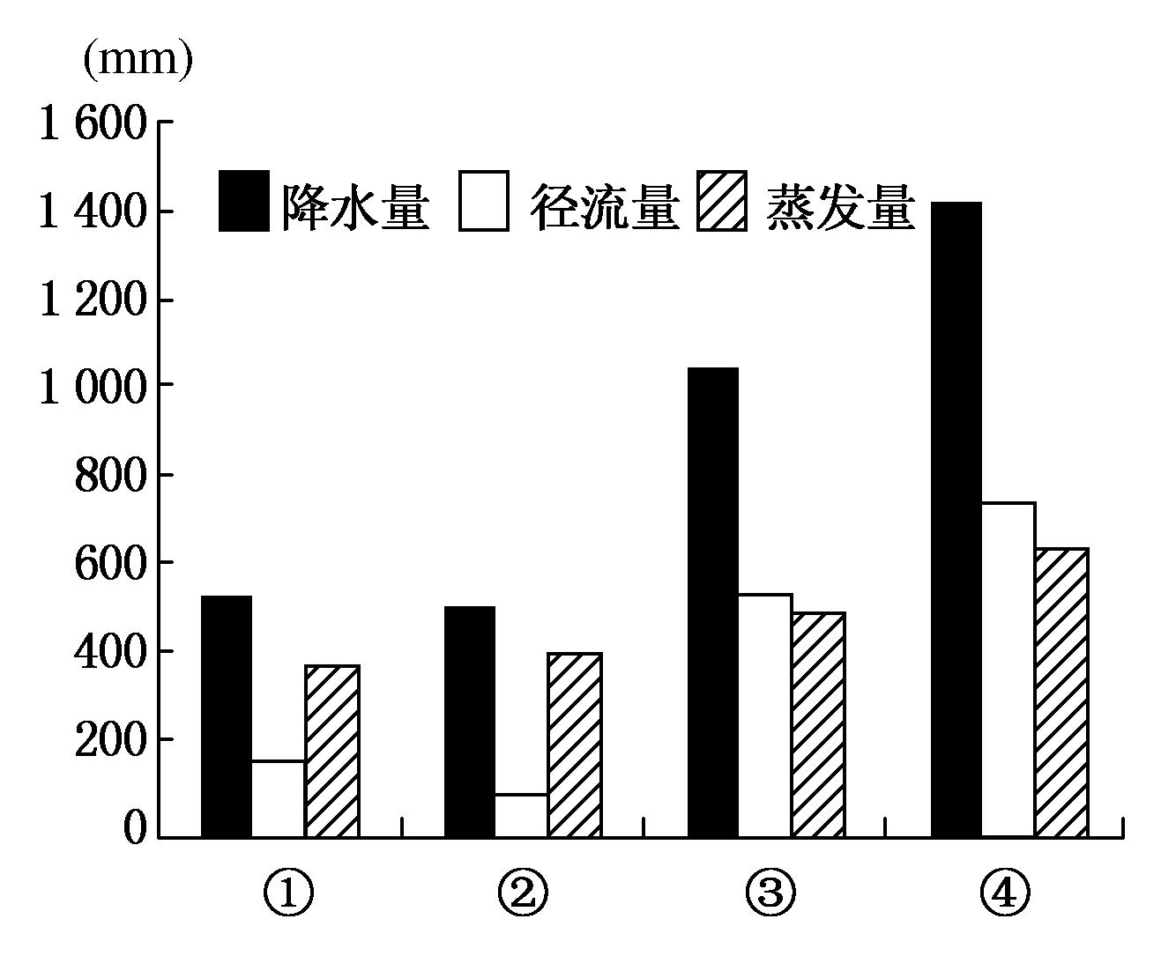
23．图中反映松花江的是( )
A．① B．② C．③ D．④
24．②河流径流量最小，最主要原因是( )
A．流域面积最小 B．河流长度最短 C．流经半干旱、半湿润区 D．水土流失严重
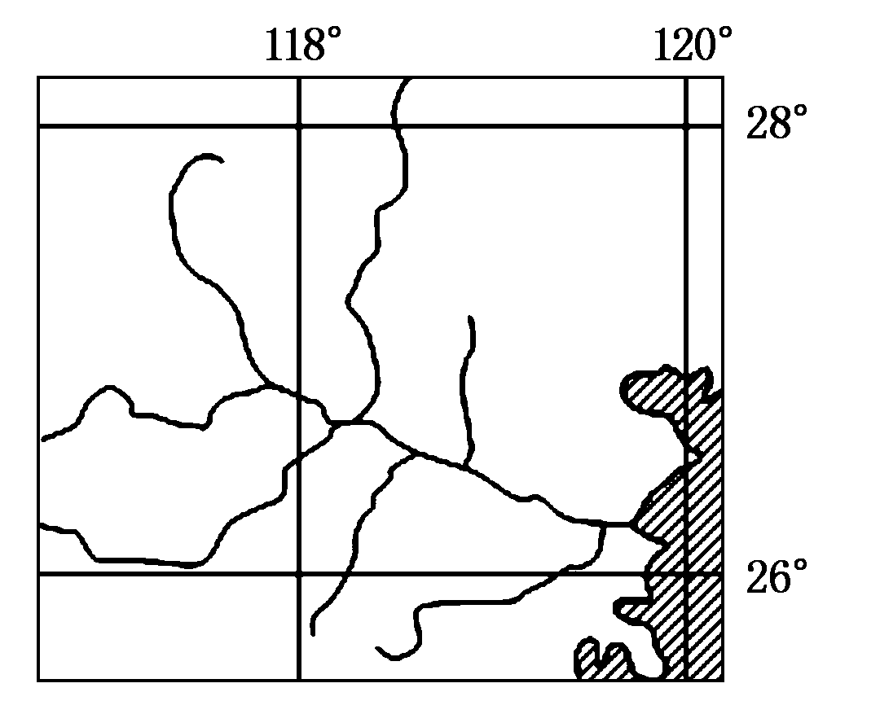
读某河流水系图，回答25～26题。
25．该河流许多支流与干流垂直的原因是( )
A．人工裁弯取直
B．锋面雨带的南北移动
C．山脉走向多与海岸线大致平行
D．喀斯特地貌广泛发育
26．该流域上游地区开发过程中要特别注意防治( )
A．石质荒漠化 B．土地沙漠化
C．次生盐渍化 D．水土流失
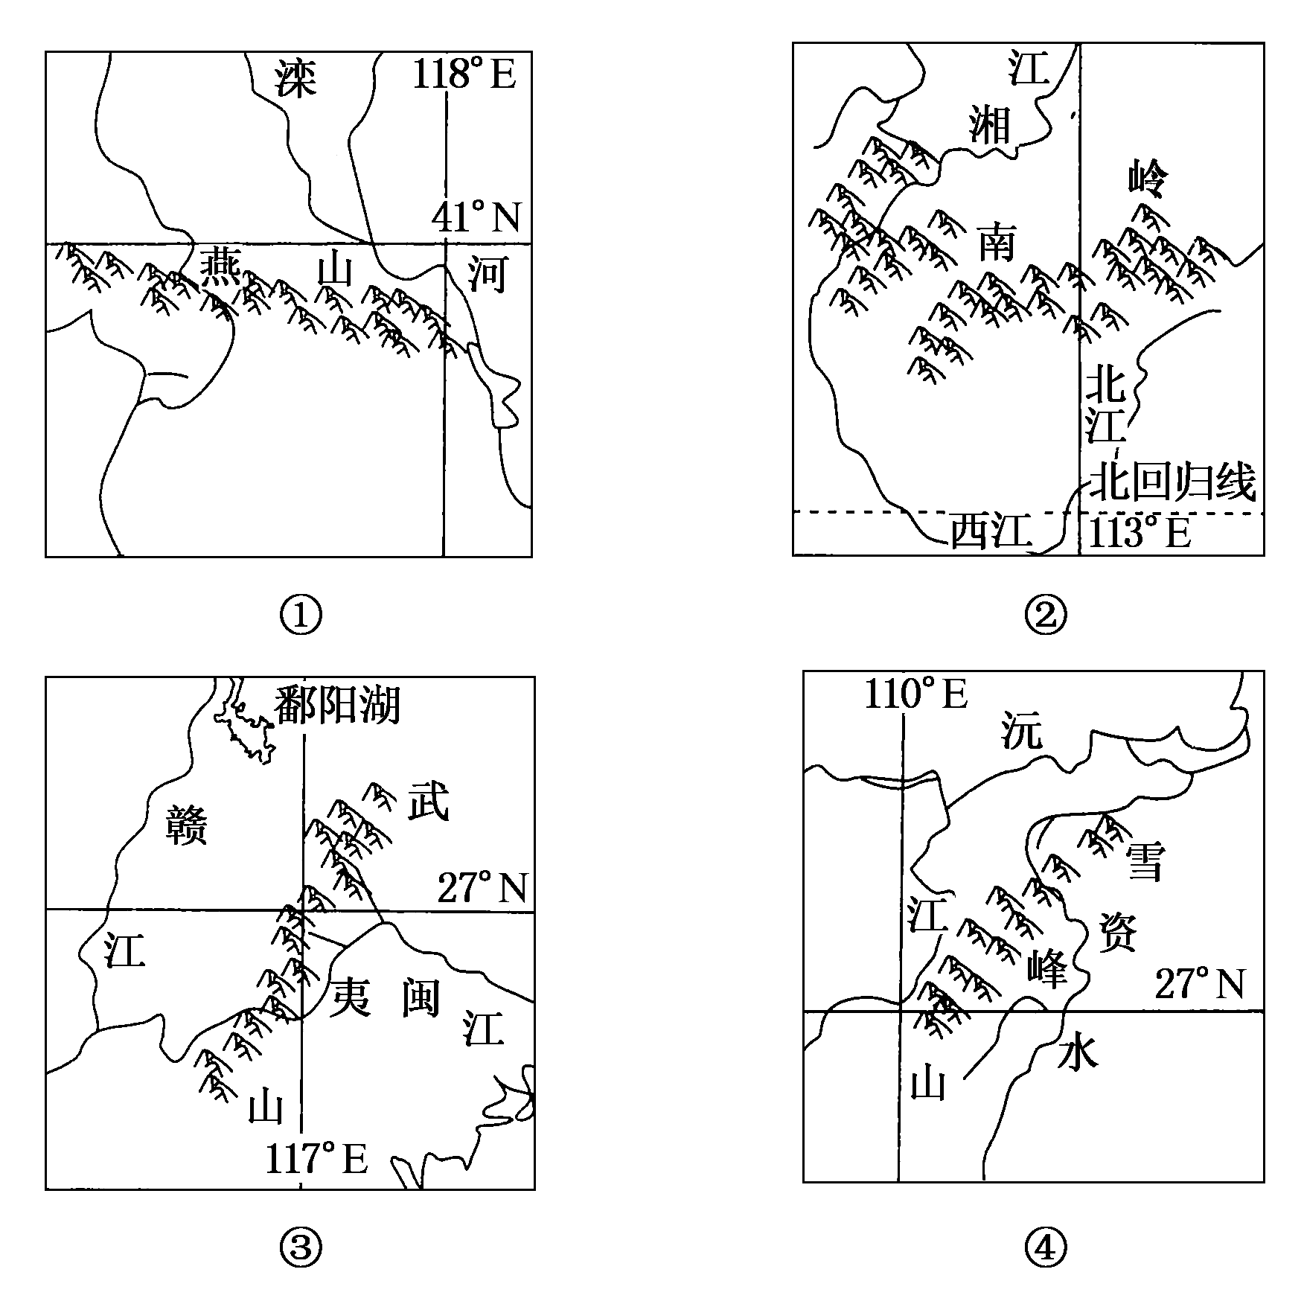
位于粤赣两省交界处的梅岭山区中的梅关古道，始通于秦汉，在粤汉铁路(今京广铁路南段)修通之前，是广东和外界最主要的通道之一，成为当时中国南北交通要
道和经济文化交流的枢纽。读图，回答27～28题。
27．文中所说的梅关古道，位于图中的( )
A．①
B．②
C．③
D．④
28．梅关古道连接的两大水系是( )
A．长江水系和珠江水系
B．长江水系和闽江水系
C．珠江水系和闽江水系
D．淮河水系和长江水系

地表常流性河道频率指的是以一直线截取某一地区，求取被直线切割的河道数与该直线长度之比。如图表示我国年降水量、年径流曲线与河道频率的南北地带变化。读图，回答29～30题。
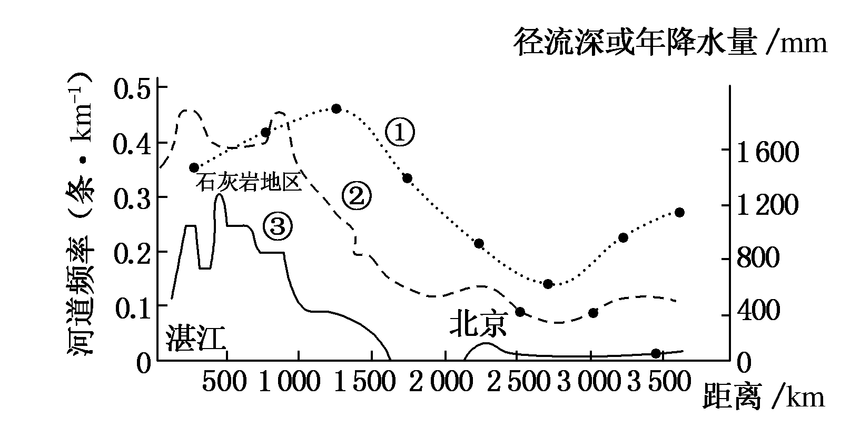
29．图中三条曲线分别表示( )
A．①年降水量 ②径流深 ③河道频率 B．①河道频率 ②径流深 ③年降水量
C．①径流深 ②河道频率 ③年降水量 D．①河道频率 ②年降水量 ③径流深
30．下列有关河道频率南北地带变化的叙述，正确的是( )
A．水系密度的空间分异与径流深的变化趋势成反比
B．东北河道频率高于华北的主要原因是年降水量显著增多
C．华北平原地表物质渗透性强，径流深偏小，故河道频率也很小
D．湛江以北石灰岩地区大量地表水转为地下水，使地表常流河道频率达到最大值
如图是长江四条主要支流年内水量分配图。读图，回答31～32题。
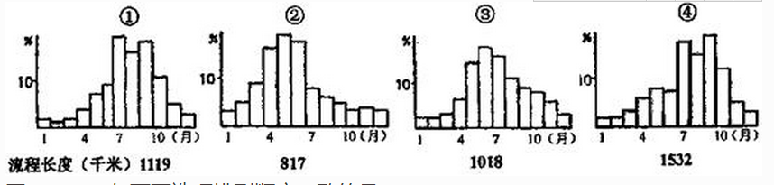
31．图①②③④与下面选项排列顺序一致的是( )
A．乌江、汉江、湘江、嘉陵江 B．湘江、乌江、嘉陵江、汉江
C．汉江、湘江、嘉陵江、乌江 D．嘉陵江、湘江、乌江、汉江
32．下列各河流域特征的描述，错误的是( )
A．①河流域空气湿度大、多云雾、阴天 B．②河盛夏水量大减，注入我国最大淡水湖
C．③河大部分流经高原，冬半年多阴雨冷湿天气 D．④河下游流经平原地区，泄洪不畅
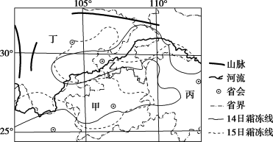
霜冻是指空气温度突然下降，地表温度骤降到0 ℃以下，使农作物受到损害甚至死亡的现象，霜冻线是区分可能出现霜冻区域的标志。下图示意我国局部地区某年某月14、15日两天霜冻线的分布。据此，完成33～34题。
33．图示月份最可能是( )
A．10月 B．8月
C．5月 D．2月
34．造成图示区域霜冻线整体向西北凸的主要因素是( )
A．大气环流 B．纬度位置
C．地形地势 D．河流分布

2015年8月16日～18日，下图所示地区东北部遭遇强降雨，部分城市遭受洪涝灾害。读图完成35～36题。
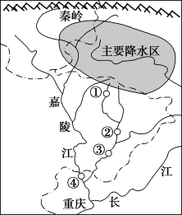
35．形成此次降水的主要原因最有可能是( )
A．受地形影响 B．受锋面影响 C．受台风影响 D．受高压控制
36．2015年8月8日4时为立秋时分，气候学上，常以立秋之后连续5天的日平均气温稳定在22 ℃以下的始日划分为秋季开始。不考虑地形因素，下列四地中秋季开始最早的可能是( )
A．① B．② C．③ D．④
下图为我国部分地区示意图。读图，回答37～38题。
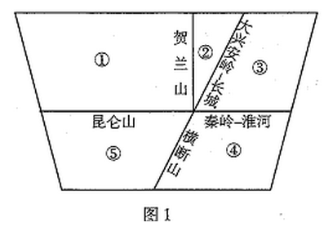
37．图中序号表示的区域( )
A．①降水稀少，河流均为内流河
B．②光照充足，植被类型为荒漠
C．③雨热同期，主要为湿润和半湿润区
D．④水热充足，主要为热带和暖温带区
38．下列叙述正确的是( )
A．①到②地势由第一级阶梯到第二级阶梯
B．②到③由畜牧业过渡到种植业为主
C．③到④人口密度逐渐递增
D．④到⑤的植被变化体现了从沿海向内陆的地域分异规律
近年来，黄河内蒙古河段(图中石嘴山至托克托)河床不断抬高，形成类似下游的“地上河”，河道摆动频繁。读图，回答39～40题。
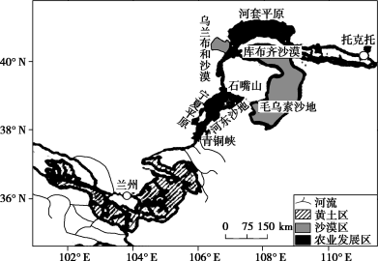
39．关于该河段水文特征，叙述错误的是( )
A．有明显的夏汛 B．越往下游，径流量越小 C．有凌汛现象 D．水能丰富
40．该河段形成地上河，泥沙主要来自( )
①流水搬运上游黄土至该河段沉积②风力搬运附近沙尘至该河段沉积③河岸崩塌，泥沙在河床沉积④附近灌溉农业区农业生产过程产生的泥沙在河床沉积
A．①②③ B．②③④ C．①③④ D．①②④
二、非选择题
41．阅读图文材料，回答下列问题。
历史上，茶马互市主要在甘南地区，易马的茶叶取于川蜀。茶树具有喜温暖、好雨雾，怕积涝，耐酸怯碱的特性。随着丝绸之路的开通，中国茶叶以茶马交易的方式，经西域等地向中亚、西亚等国输送。下图为甘肃及其周边地区示意图。
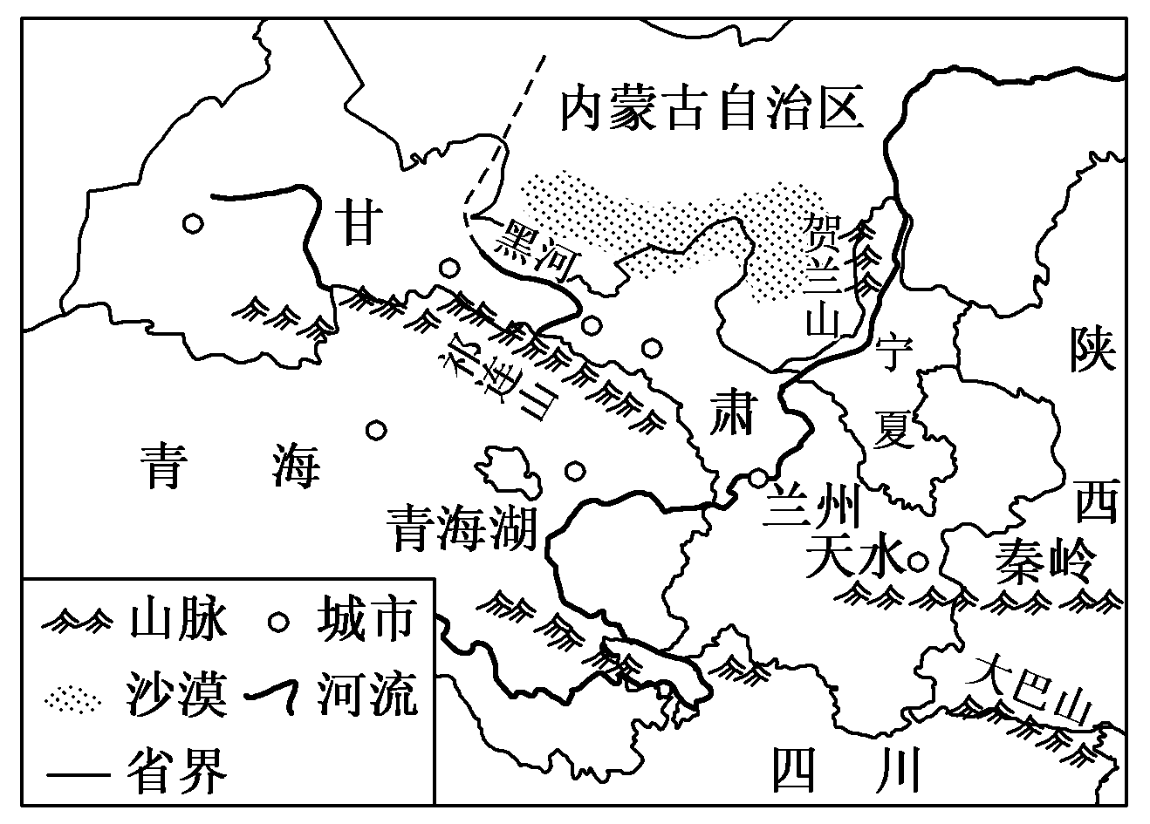
(1)简析四川盛产优质茶叶的自然原因。

(2)试从地理位置的角度简析历史上甘南地区茶马交易兴盛的原因。

(3)分析祁连山北侧城市分布较多的原因。

(4)简要分析黑河下游径流量较小的原因。

42．下图示意我国某地区河流与某月均温分布，读图完成下列要求。
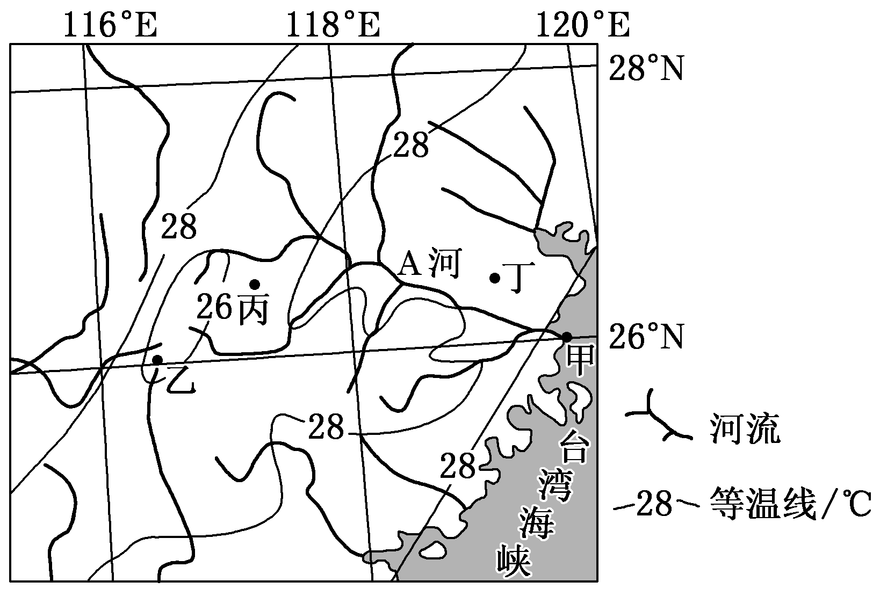
(1)说出沿26°N纬线从甲点到乙点气温的变化特点。

(2)丙地、丁地何处年降水量较多？并说明原因。

(3)简析A河水能资源丰富的原因。

参考答案
一选择题
1-5ABBBB 6-10CDCBC 11-15CDDBA 16-20BCABD 21-25CDACC 26-30DBADC 31-35DBDCB
36-40ACBDA
二非选择题
41. 解析：第(1)题，结合四川自然特征和茶树生长需要的条件回答即可。第(2)题，注意图中甘南北方为内蒙古高原、南部为四川；两地分别出产马匹和茶叶；则在此交易距离都较近。第(3)题，城市分布受自然和社会经济条件影响，注意西部干旱区，水资源对城市的影响很大；还有材料中提及丝绸之路的影响。第(4)题，黑河发源于祁连山，以冰川融水补给为主，河流下游为沙漠区，气候干旱，蒸发、下渗多，使之水量逐渐减少。
答案：(1)亚热带季风气候，温暖湿润；盆地地形，多云雾天气；多低山丘陵，利于排水；酸性红壤，利于茶树生长。
(2)位于亚热带与温带、湿润区与干旱区交界地带；为农耕区与牧区交界处；其以南产茶叶，以西以北产马匹。
(3)海拔较低，气候较为温暖；多冰川融水(北多河流)，水源较充足；古丝绸之路经过，发展历史悠久；交通便利。
(4)冰川融水补给为主，径流量小；流经干旱区，蒸发量大；沙质土壤，下渗强；中上游地区引水截留。
42．解析：第(1)题，首先从图中找出沿26°N纬线从甲点到乙点所穿越的等温线，然后描述气温变化特点即可。第(2)题，从图中可以看出，图示区域位于我国东南地区，夏季盛行东南风，丙地位于东南季风的迎风坡，而丁地位于背风地带，故丙地降水量较多。第(3)题，分析A河水能资源丰富的原因应主要从气候类型对降水量的影响以及河流所在区域落差两个方面入手。
答案：(1)由低于28 ℃升高到28 ℃以上，再降到26 ℃以下。
(2)丙地多。丙地位于东南季风的迎风坡，多地形雨；丁地处于台湾山脉的背风地带，且地势较低平。
(3)A河位于亚热带季风气候区，降水丰富，河流流量大；A河发源地到入海口的落差大。

